异常指不期而至的各种状况，如：文件找不到、网络连接失败、非法参数等。异常是一个事件，它发生在程序运行期间，干扰了正常的指令流程。Java通 过API中Throwable类的众多子类描述各种不同的异常。因而，Java异常都是对象，是Throwable子类的实例，描述了出现在一段编码中的 错误条件。当条件生成时，错误将引发异常。

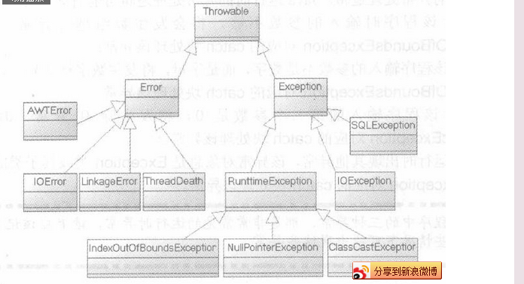

Java异常类层次结构图：
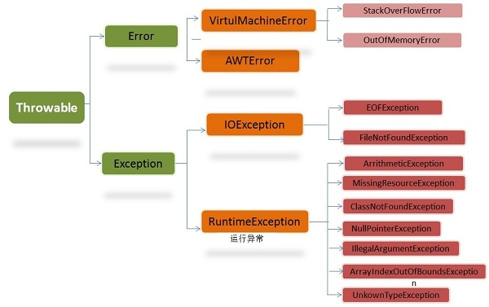

在 Java 中，所有的异常都有一个共同的祖先 Throwable（可抛出）。Throwable 指定代码中可用异常传播机制通过 Java 应用程序传输的任何问题的共性。
Throwable： 有两个重要的子类：Exception（异常）和 Error（错误），二者都是 Java 异常处理的重要子类，各自都包含大量子类。
Error（错误）:是程序无法处理的错误，表示运行应用程序中较严重问题。大多数错误与代码编写者执行的操作无关，而表示代码运行时 JVM（Java 虚拟机）出现的问题。例如，Java虚拟机运行错误（Virtual MachineError），当 JVM 不再有继续执行操作所需的内存资源时，将出现 OutOfMemoryError。这些异常发生时，Java虚拟机（JVM）一般会选择线程终止。
。这些错误表示故障发生于虚拟机自身、或者发生在虚拟机试图执行应用时，如Java虚拟机运行错误（Virtual MachineError）、类定义错误（NoClassDefFoundError）等。这些错误是不可查的，因为它们在应用程序的控制和处理能力之 外，而且绝大多数是程序运行时不允许出现的状况。对于设计合理的应用程序来说，即使确实发生了错误，本质上也不应该试图去处理它所引起的异常状况。在 Java中，错误通过Error的子类描述。
Exception（异常）:是程序本身可以处理的异常。
Exception 类有一个重要的子类 RuntimeException。RuntimeException 类及其子类表示“JVM 常用操作”引发的错误。例如，若试图使用 空值对象 引用、除数为零或数组越界，则分别引发运行时异常（NullPointerException、ArithmeticException）和 ArrayIndexOutOfBoundException。
注意：异常和错误的区别：异常能被程序本身可以处理，错误是无法处理。
通常，Java的异常(包括Exception和Error)分为可查的异常（checked exceptions）和不可查的异常（unchecked exceptions）。
可查异常（编译器要求必须处置的异常）：正确的程序在运行中，很容易出现的、情理可容的异常状况。可查异常虽然是异常状况，但在一定程度上它的发生是可以预计的，而且一旦发生这种异常状况，就必须采取某种方式进行处理。
除了RuntimeException及其子类以外，其他的Exception类及其子类都属于可查异常。

这种异常的特点是Java编译器会检查它，也就是说，当程序中可能出现这类异常，要么用try-catch语句捕获它，要么用throws子句声明抛出它，否则编译不会通过。
不可查异常(编译器不要求强制处置的异常):包括运行时异常（RuntimeException与其子类）和错误（Error）。
Exception 这种异常分两大类运行时异常和非运行时异常(编译异常)。程序中应当尽可能去处理这些异常。
运行时异常：都是RuntimeException类及其子类异常，如NullPointerException(空指针异常)、IndexOutOfBoundsException(下标越界异常)等，这些异常是不检查异常，程序中可以选择捕获处理，也可以不处理。这些异常一般是由程序逻辑错误引起的，程序应该从逻辑角度尽可能避免这类异常的发生。
运行时异常的特点是Java编译器不会检查它，也就是说，当程序中可能出现这类异常，即使没有用try-catch语句捕获它，也没有用throws子句声明抛出它，也会编译通过。
非运行时异常 （编译异常）：是RuntimeException以外的异常，类型上都属于Exception类及其子类。从程序语法角度讲是必须进行处理的异常，如果不处理，程序就不能编译通过。如IOException、SQLException等以及用户自定义的Exception异常，一般情况下不自定义检查异常。

4.处理异常机制
在 Java 应用程序中，异常处理机制为：抛出异常，捕捉异常。
抛出异常：当一个方法出现错误引发异常时，方法创建异常对象并交付运行时系统，异常对象中包含了异常类型和异常出现时的程序状态等异常信息。运行时系统负责寻找处置异常的代码并执行。
捕获异常：在方法抛出异常之后，运行时系统将转为寻找合适的异常处理器（exception handler）。潜在的异常处理器是异常发生时依次存留在调用栈中的方法的集合。当异常处理器所能处理的异常类型与方法抛出的异常类型相符时，即为合适 的异常处理器。运行时系统从发生异常的方法开始，依次回查调用栈中的方法，直至找到含有合适异常处理器的方法并执行。当运行时系统遍历调用栈而未找到合适 的异常处理器，则运行时系统终止。同时，意味着Java程序的终止。
对于运行时异常、错误或可查异常，Java技术所要求的异常处理方式有所不同。
由于运行时异常的不可查性，为了更合理、更容易地实现应用程序，Java规定，运行时异常将由Java运行时系统自动抛出，允许应用程序忽略运行时异常。
对于方法运行中可能出现的Error，当运行方法不欲捕捉时，Java允许该方法不做任何抛出声明。因为，大多数Error异常属于永远不能被允许发生的状况，也属于合理的应用程序不该捕捉的异常。
对于所有的可查异常，Java规定：一个方法必须捕捉，或者声明抛出方法之外。也就是说，当一个方法选择不捕捉可查异常时，它必须声明将抛出异常。
能够捕捉异常的方法，需要提供相符类型的异常处理器。所捕捉的异常，可能是由于自身语句所引发并抛出的异常，也可能是由某个调用的方法或者Java运行时 系统等抛出的异常。也就是说，一个方法所能捕捉的异常，一定是Java代码在某处所抛出的异常。简单地说，异常总是先被抛出，后被捕捉的。
任何Java代码都可以抛出异常，如：自己编写的代码、来自Java开发环境包中代码，或者Java运行时系统。无论是谁，都可以通过Java的throw语句抛出异常。
从方法中抛出的任何异常都必须使用throws子句。
捕捉异常通过try-catch语句或者try-catch-finally语句实现。
总体来说，Java规定：对于可查异常必须捕捉、或者声明抛出。允许忽略不可查的RuntimeException和Error。
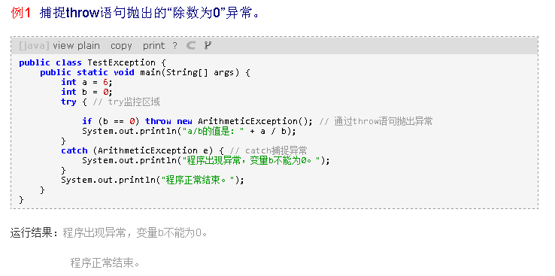
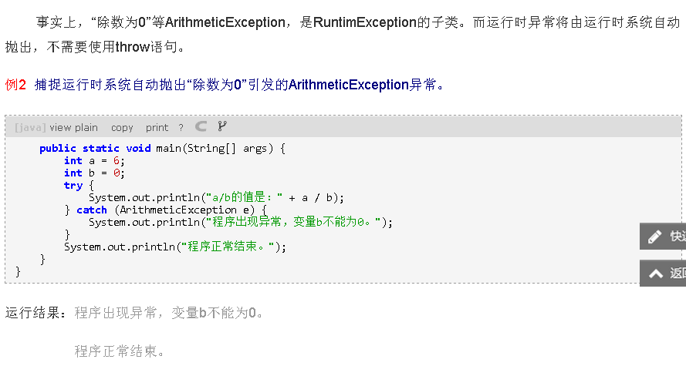
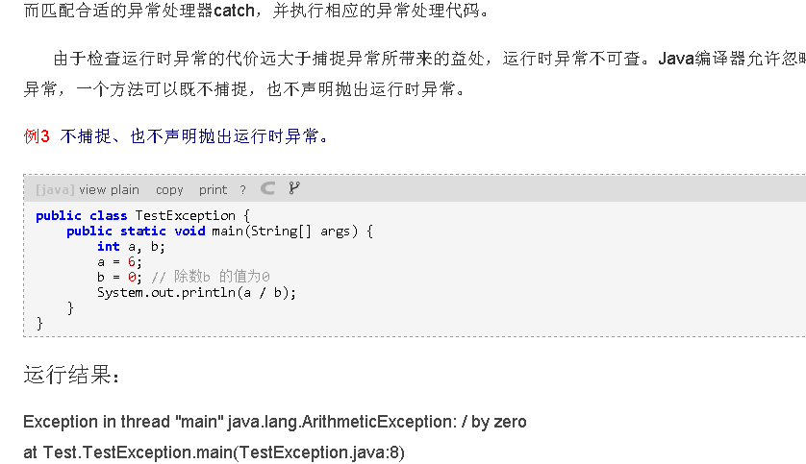
需要注意的是，一旦某个catch捕获到匹配的异常类型，将进入异常处理代码。一经处理结束，就意味着整个try-catch语句结束。其他的catch子句不再有匹配和捕获异常类型的机会。
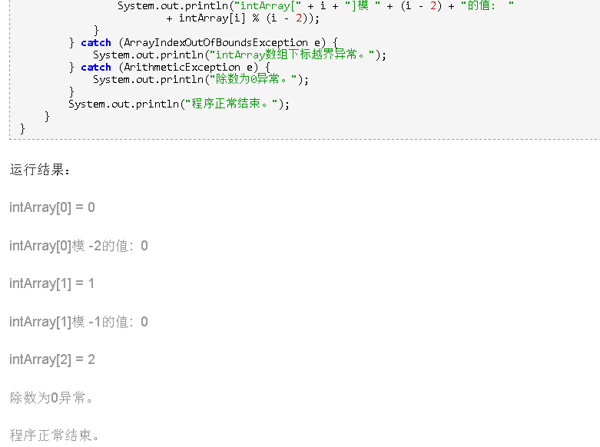

Java通过异常类描述异常类型，异常类的层次结构如图1所示。对于有多个catch子句的异常程序而言，应该尽量将捕获底层异常类的catch子 句放在前面，同时尽量将捕获相对高层的异常类的catch子句放在后面。否则，捕获底层异常类的catch子句将可能会被屏蔽。
RuntimeException异常类包括运行时各种常见的异常，ArithmeticException类和ArrayIndexOutOfBoundsException类都是它的子类。因此，RuntimeException异常类的catch子句应该放在 最后面，否则可能会屏蔽其后的特定异常处理或引起编译错误
try 块：用于捕获异常。其后可接零个或多个catch块，如果没有catch块，则必须跟一个finally块。
catch 块：用于处理try捕获到的异常。
finally 块：无论是否捕获或处理异常，finally块里的语句都会被执行。当在try块或catch块中遇到return语句时，finally语句块将在方法返回之前被执行。在以下4种特殊情况下，finally块不会被执行：
1）在finally语句块中发生了异常。
2）在前面的代码中用了System.exit()退出程序。
3）程序所在的线程死亡。
4）关闭CPU。

try 块：用于捕获异常。其后可接零个或多个catch块，如果没有catch块，则必须跟一个finally块。
catch 块：用于处理try捕获到的异常。
finally 块：无论是否捕获或处理异常，finally块里的语句都会被执行。当在try块或catch块中遇到return语句时，finally语句块将在方法返回之前被执行。在以下4种特殊情况下，finally块不会被执行：
1）在finally语句块中发生了异常。
2）在前面的代码中用了System.exit()退出程序。
3）程序所在的线程死亡。
4）关闭CPU。

3. try-catch-finally 规则(异常处理语句的语法规则）：
1) 必须在 try 之后添加 catch 或 finally 块。try 块后可同时接 catch 和 finally 块，但至少有一个块。
2) 必须遵循块顺序：若代码同时使用 catch 和 finally 块，则必须将 catch 块放在 try 块之后。
3) catch 块与相应的异常类的类型相关。
4) 一个 try 块可能有多个 catch 块。若如此，则执行第一个匹配块。即Java虚拟机会把实际抛出的异常对象依次和各个catch代码块声明的异常类型匹配，
如果异常对象为某个异常类型或其子类的实例，就执行这个catch代码块，不会再执行其他的 catch代码块
5) 可嵌套 try-catch-finally 结构。
6) 在 try-catch-finally 结构中，可重新抛出异常。
7) 除了下列情况，总将执行 finally 做为结束：JVM 过早终止（调用 System.exit(int)）；在 finally 块中抛出一个未处理的异常；计算机断电、失火、或遭遇病毒攻击。

4. try、catch、finally语句块的执行顺序:
1)当try没有捕获到异常时：try语句块中的语句逐一被执行，程序将跳过catch语句块，执行finally语句块和其后的语句；
2)当try捕获到异常，catch语句块里没有处理此异常的情况：当try语句块里的某条语句出现异常时，而没有处理此异常的catch语句块时，此异常将会抛给JVM处理，
finally语句块里的语句还是会被执行，但finally语句块后的语句不会被执行；
- 当try捕获到异常，catch语句块里有处理此异常的情况：在try语句块中是按照顺序来执行的，当执行到某一条语句出现异常时，程序将跳到catch语句块，并与catch语句块逐一匹配，找到与之对应的处理程序，其他的catch语句块将不会被执行.
而try语句块中，出现异常之后的语句也不会被执行，catch语句块执行完后，执行finally语句块里的语句，最后执行finally语句块后的语句；

当方法抛出异常列表的异常时，方法将不对这些类型及其子类类型的异常作处理，而抛向调用该方法的方法，
使用throws关键字将异常抛给调用者后，如果调用者不想处理该异常，可以继续向上抛出，但最终要有能够处理该异常的调用者。

Throws抛出异常的规则：
1) 如果是不可查异常（unchecked exception），即Error、RuntimeException或它们的子类，那么可以不使用throws关键字来声明要抛出的异常，编译仍能顺利通过，但在运行时会被系统抛出。
2）必须声明方法可抛出的任何可查异常（checked exception）。即如果一个方法可能出现受可查异常，要么用try-catch语句捕获，要么用throws子句声明将它抛出，否则会导致编译错误
3)仅当抛出了异常，该方法的调用者才必须处理或者重新抛出该异常。当方法的调用者无力处理该异常的时候，应该继续抛出，而不是囫囵吞枣。
4）调用方法必须遵循任何可查异常的处理和声明规则。若覆盖一个方法，则不能声明与覆盖方法不同的异常。声明的任何异常必须是被覆盖方法所声明异常的同类或子类。

如果是不可查异常（unchecked exception），即Error、RuntimeException或它们的子类，那么可以不使用throws关键字来声明要抛出的异常，编译仍能顺利通过，但在运行时会被系统抛出。

必须声明方法可抛出的任何可查异常（checked exception）。即如果一个方法可能出现受可查异常，要么用try-catch语句捕获，要么用throws子句声明将它抛出，否则会导致编译错误

要注意的是，throw 抛出的只能够是可抛出类Throwable 或者其子类的实例对象。下面的操作是错误的：
throw new String("exception");这是因为String 不是Throwable 类的子类。

如果所有方法都层层上抛获取的异常，最终JVM会进行处理，处理也很简单，就是打印异常消息和堆栈信息。如果抛出的是Error或RuntimeException，则该方法的调用者可选择处理该异常

getCause()：返回抛出异常的原因。如果 cause 不存在或未知，则返回 null。
getMessage()：返回异常的消息信息。
printStackTrace()：对象的堆栈跟踪 输出至错误输出流，作为字段 System.err 的值。

在Java中提供了一些异常用来描述经常发生的错误，对于这些异常，有的需要程序员进行捕获处理或声明抛出，有的是由Java虚拟机自动进行捕获处理。Java中常见的异常类:

1. runtimeException子类:
1、 java.lang.ArrayIndexOutOfBoundsException
数组索引越界异常。当对数组的索引值为负数或大于等于数组大小时抛出。
2、java.lang.ArithmeticException
算术条件异常。譬如：整数除零等。
3、java.lang.NullPointerException
空指针异常。当应用试图在要求使用对象的地方使用了null时，抛出该异常。譬如：调用null对象的实例方法、访问null对象的属性、计算null对象的长度、使用throw语句抛出null等等
4、java.lang.ClassNotFoundException
找不到类异常。当应用试图根据字符串形式的类名构造类，而在遍历CLASSPAH之后找不到对应名称的class文件时，抛出该异常。
5、java.lang.NegativeArraySizeException 数组长度为负异常
6、java.lang.ArrayStoreException 数组中包含不兼容的值抛出的异常
7、java.lang.SecurityException 安全性异常
8、java.lang.IllegalArgumentException 非法参数异常

2.IOException
IOException：操作输入流和输出流时可能出现的异常。
EOFException 文件已结束异常
FileNotFoundException 文件未找到异常

3. 其他
ClassCastException 类型转换异常类
ArrayStoreException 数组中包含不兼容的值抛出的异常
SQLException 操作数据库异常类
NoSuchFieldException 字段未找到异常
NoSuchMethodException 方法未找到抛出的异常
NumberFormatException 字符串转换为数字抛出的异常
StringIndexOutOfBoundsException 字符串索引超出范围抛出的异常
IllegalAccessException 不允许访问某类异常
InstantiationException 当应用程序试图使用Class类中的newInstance()方法创建一个类的实例，而指定的类对象无法被实例化时，抛出该异常

